Министерство науки и высшего образования Российской Федерации

Федеральное государственное бюджетное

образовательное учреждение высшего образования

«Комсомольский-на-Амуре государственный университет»

Факультет компьютерных технологий

Кафедра ПУРИС

Лабораторная работа №2

по дисциплине «Программирование мобильных устройств»

Студент группы 0ВТб-1 Н.Д. Малышев

Преподаватель В.А. Тихомиров

2023

1. **Разработка приложения**

По заданию необходимо создать внешний вид Activity согласно рисунку 1.1. Структура и положение элементов управления не должна разрушаться при повороте экрана.

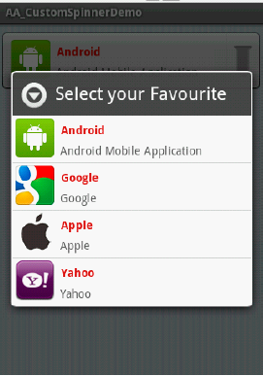

Рисунок 1.1 – Пример программы

В классе MainActivity (листинг 1.1) создается метод onCreate() в котором вызывается метод setContentView(), который устанавливает макет активности из файла activity_main.xml.

Создается список iconList, который содержит объекты класса IconClass (листинг 1.2). Класс IconClass представляет иконку с названием и описанием.

Далее в список iconList добавляются четыре объекта IconClass, каждый из которых представляет иконку с названием, описанием и изображением.

Создается объект Spinner с идентификатором spIconBrands, который был определен в файле activity_main.xml.

Создается объект IconSpinnerAdapter (листинг 1.3), который является нашим адаптером Spinner. Он принимает контекст приложения и список иконок, и устанавливает список иконок в Spinner.

Наконец, вызывается метод setAdapter() для установки IconSpinnerAdapter в Spinner. Таким образом, пользователю будет предложен выпадающий список с иконками, изображениями и описанием, и он может выбрать любую иконку в списке.

Листинг 1.1 – MainActivity

package com.example.lab_2;  
  
import androidx.appcompat.app.AppCompatActivity;  
import android.widget.Spinner;  
import android.os.Bundle;  
import java.util.ArrayList;  
  
import com.example.lab_2.Adapters.IconSpinnerAdapter;  
import com.example.lab_2.AdditionalClasses.IconClass;  
  
public class MainActivity extends AppCompatActivity {  
  
 @Override  
 protected void onCreate(Bundle savedInstanceState)  
 {  
 super.onCreate(savedInstanceState);  
 setContentView(R.layout.activity_main);  
  
 ArrayList<IconClass> iconList = new ArrayList<>();  
  
 iconList.add(new IconClass("Android", "Android Mobile Application", R.drawable.android));  
 iconList.add(new IconClass("Google", "Google", R.drawable.google));  
 iconList.add(new IconClass("Apple", "Apple", R.drawable.apple));  
 iconList.add(new IconClass("Yahoo", "Yahoo", R.drawable.yahoo));  
  
 Spinner spIconBrands = (Spinner) findViewById(R.id.spIconBrands);  
  
 IconSpinnerAdapter spinnerAdapter = new IconSpinnerAdapter(this, iconList);  
  
 spIconBrands.setAdapter(spinnerAdapter);  
 }  
}

Листинг 1.2 – IconClass

package com.example.lab_2.AdditionalClasses;  
  
public class IconClass {  
  
 private String brandName;  
 private String brandOther;  
 private int brandLogo;  
  
 public IconClass(String brandName, String brandOther, int brandLogo)  
 {  
 this.brandName = brandName;  
 this.brandLogo = brandLogo;  
 this.brandOther = brandOther;  
 }  
  
 public String getBrandName()  
 {  
 return brandName;  
 }  
  
 public int getBrandLogo()  
 {  
 return brandLogo;  
 }  
  
 public String getBrandOther()  
 {  
 return brandOther;  
 }  
}

Листинг 1.3 – IconSpinnerAdapter

package com.example.lab_2.Adapters;  
  
import android.content.Context;  
import android.view.LayoutInflater;  
import android.view.View;  
import android.view.ViewGroup;  
import android.widget.BaseAdapter;  
import android.widget.ImageView;  
import android.widget.TextView;  
  
import com.example.lab_2.AdditionalClasses.IconClass;  
  
import java.util.ArrayList;  
  
import com.example.lab_2.R;  
  
public class IconSpinnerAdapter extends BaseAdapter{  
  
 private LayoutInflater layoutInflater;  
 private ArrayList<IconClass> iconList;  
  
 public IconSpinnerAdapter(Context context, ArrayList<IconClass> iconList){  
 this.layoutInflater = (LayoutInflater) context.getSystemService(Context.LAYOUT_INFLATER_SERVICE);  
 this.iconList = iconList;  
 }  
  
 @Override  
 public int getCount()  
 {  
 return iconList.size();  
 }  
  
 @Override  
 public Object getItem(int position)  
 {  
 return iconList.get(position);  
 }  
  
 @Override  
 public long getItemId(int position)  
 {  
 return 0;  
 }  
  
 @Override  
 public View getView(int position, View convertView, ViewGroup parent)  
 {  
 View view = layoutInflater.inflate(R.layout.spinner_item, parent, false);  
  
 IconClass iconBrand = (IconClass) getItem(position);  
  
 TextView tvIconName = (TextView) view.findViewById(R.id.tvBrandName);  
 tvIconName.setText(iconBrand.getBrandName());  
  
 TextView tvBrandOther = (TextView) view.findViewById(R.id.tvBrandSite);  
 tvBrandOther.setText(iconBrand.getBrandOther());  
  
 ImageView ivBrandLogo = (ImageView) view.findViewById(R.id.ivBrandLogo);  
 ivBrandLogo.setImageResource(iconBrand.getBrandLogo());  
  
 return view;  
 }  
}

Результаты работы представлены на рисунках 1.2 – 1.5.

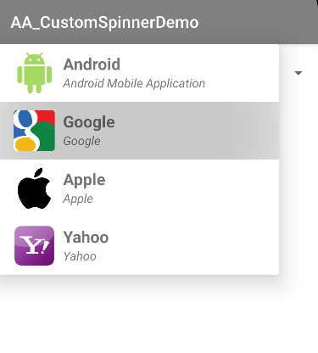

Рисунок 1.2 – Пример работы программы

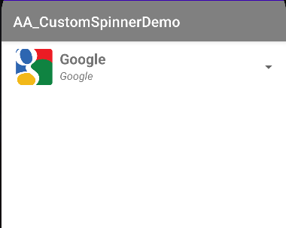

Рисунок 1.3 – Пример работы программы

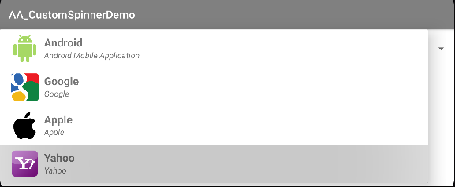

Рисунок 1.4 – Пример работы программы

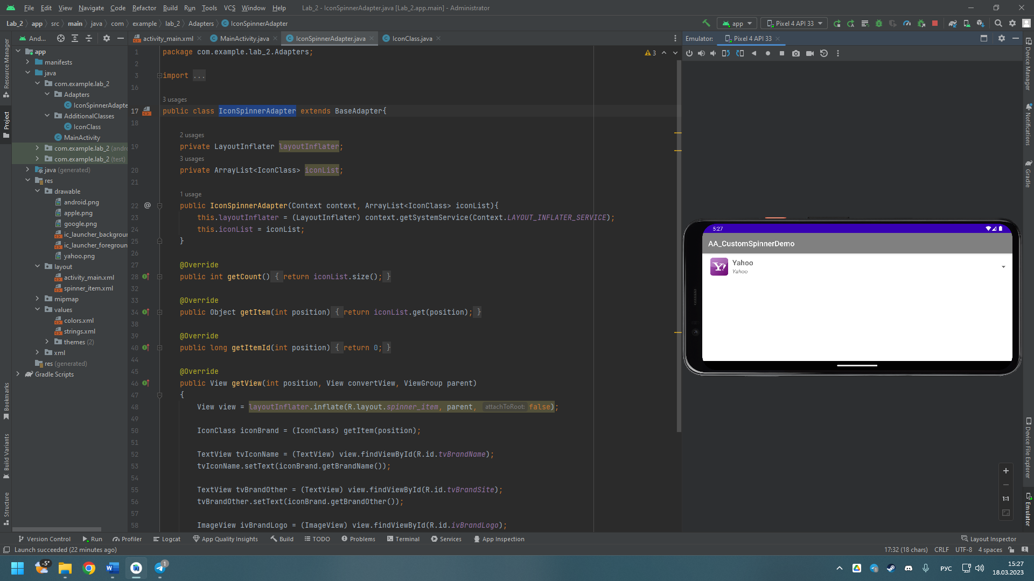

Рисунок 1.5 – Пример работы программы

# Список использованных источников

1. РД ФГБОУ ВО «КнАГТУ» 013-2016. Текстовые студенческие работы. Правила оформления. – Введ. 2016-03-10. – Комсомольск-на-Амуре: ФГБОУ ВО «КнАГТУ», 2016. – 55 с.